Atelier de lecture : livre documentaire

Monuments célèbres

Compétence
- Lire silencieusement un texte littéraire ou documentaire et le comprendre (reformuler, résumer, répondre à des questions sur ce texte).
- Effectuer, seul, des recherches dans des ouvrages documentaires (livres, produits multimédia).

Objectifs
❶ Naviguer dans un livre documentaire pour trouver des informations.
❷ Faire les liens nécessaires entre les différentes parties d’une page documentaire (titre, légende, illustration…).
❸ Connaître quelques monuments du monde.

Remarques
○ Il s’agit d’une activité autonome : l’enseignant invite les élèves à surmonter leur difficulté par les moyens habituels (relecture, utilisation du dictionnaire, demande d’aide à un camarade).
○ Les activités proposées dans cette fiche sont nombreuses et permettront aux élèves plus rapides de continuer à travailler sur la durée de la séance. L’enseignant ne s’attendra donc pas à ce que tous les élèves arrivent au bout de toutes les activités.
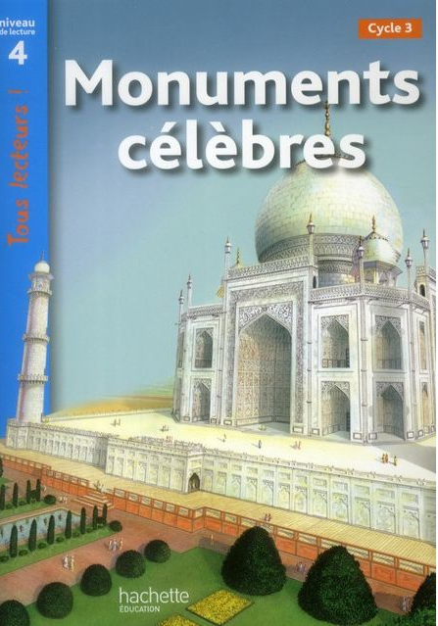
Atelier de lecture : livre documentaire
Monuments célèbres
1 - Réponds aux questions suivantes par des phrases complètes.
a) Pourquoi l’Alhambra, qui signifie « la Rouge », porte-t-elle ce nom ?
b) Quelle est la forme particulière du musée Guggenheim ?
c) À quoi fait penser la forme de l’opéra de Sydney ?

2 - Qui suis-je ? Retrouve et écris le nom des monuments sur ton cahier.
d) Je suis un immense temple construit durant l’Antiquité par les Grecs en l’honneur de la déesse Athéna.
e) Je suis un grand temple construit durant l’Antiquité par les Romains selon une technique de construction très ingénieuse. Mon toit est un immense dôme.
f) Je suis un ensemble de palais impériaux en Chine. Une de mes salles porte le nom de « salle de l’Harmonie suprême ».

3 - Retrouve et écris sur ton cahier le mot correspondant à chaque définition, parmi les quatre suivants : temple / amphithéâtre / mausolée / basilique
g) Une église de grande taille.
h) Un tombeau.
i) Un bâtiment destiné à un dieu ou à une déesse.
j) Un édifice de forme ronde ou ovale avec des gradins.

4 - Retrouve et écris sur ton cahier le nom des quatre monuments.

5 - Entoure les huit mots du livre cachés dans cette grille (n’oublie pas d’effacer à la fin).

Atelier de lecture : livre documentaire
Monuments célèbres
Corrigé

1. a) À cause de la couleur que prennent ses murailles au coucher du soleil.
b) Une forme de spirale (ou une forme ronde).
c) Aux voiles d’un bateau.
2. d) Le Parthénon.
e) Le Panthéon.
f) La Cité Interdite.
3. g) Basilique.
h) Mausolée.
i) Temple.
j) Amphithéâtre.
4. Parthénon.
Taj Mahal.
Notre-Dame de Paris.
Opéra de Sydney.
5. Note le nombre de mots justes sur ton cahier.
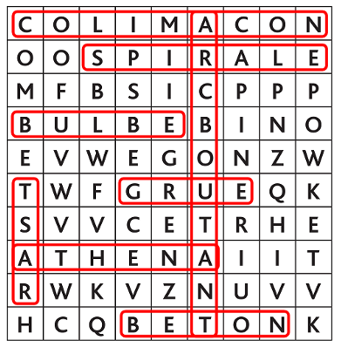
Atelier de lecture : livre documentaire
Monuments célèbres
Corrigé

1. a) À cause de la couleur que prennent ses murailles au coucher du soleil.
b) Une forme de spirale (ou une forme ronde).
c) Aux voiles d’un bateau.
2. d) Le Parthénon.
e) Le Panthéon.
f) La Cité Interdite.
3. g) Basilique.
h) Mausolée.
i) Temple.
j) Amphithéâtre.
4. Parthénon.
Taj Mahal.
Notre-Dame de Paris.
Opéra de Sydney.
5. Note le nombre de mots justes sur ton cahier.

Atelier de lecture : livre documentaire
Monuments célèbres
Corrigé

1. a) À cause de la couleur que prennent ses murailles au coucher du soleil.
b) Une forme de spirale (ou une forme ronde).
c) Aux voiles d’un bateau.
2. d) Le Parthénon.
e) Le Panthéon.
f) La Cité Interdite.
3. g) Basilique.
h) Mausolée.
i) Temple.
j) Amphithéâtre.
4. Parthénon.
Taj Mahal.
Notre-Dame de Paris.
Opéra de Sydney.
5. Note le nombre de mots justes sur ton cahier.

Atelier de lecture : livre documentaire
Monuments célèbres
Corrigé

1. a) À cause de la couleur que prennent ses murailles au coucher du soleil.
b) Une forme de spirale (ou une forme ronde).
c) Aux voiles d’un bateau.
2. d) Le Parthénon.
e) Le Panthéon.
f) La Cité Interdite.
3. g) Basilique.
h) Mausolée.
i) Temple.
j) Amphithéâtre.
4. Parthénon.
Taj Mahal.
Notre-Dame de Paris.
Opéra de Sydney.
5. Note le nombre de mots justes sur ton cahier.

